

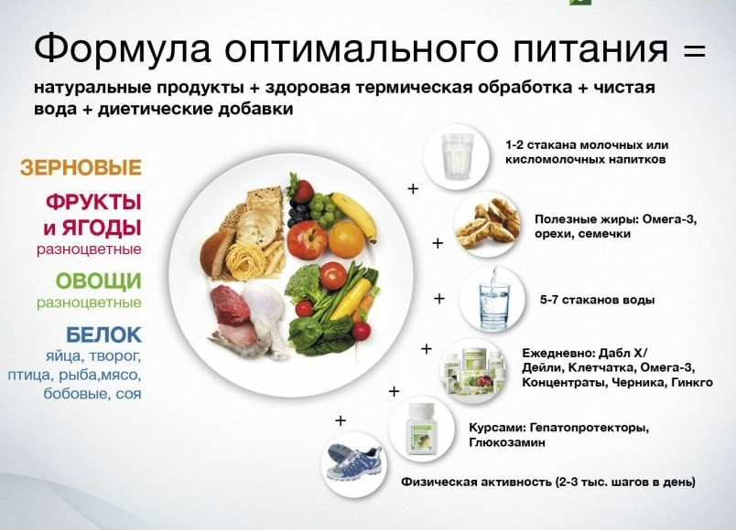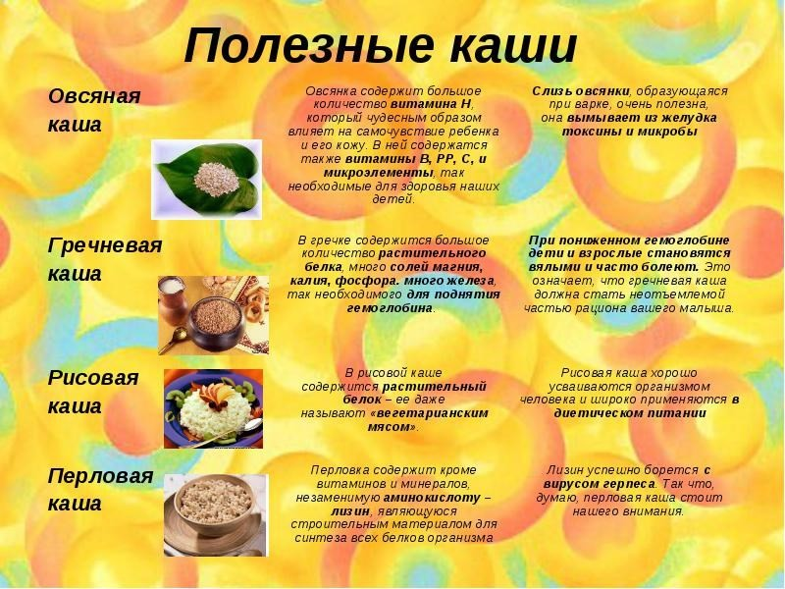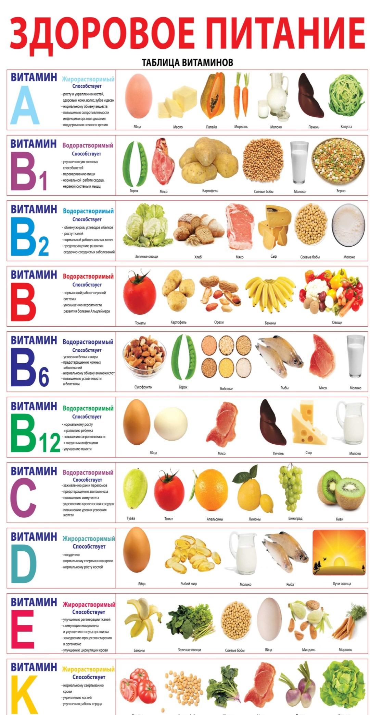

Подготовила:

Инструктор по физической культуре Трифонова Анна Борисовна

Памятка - буклет

«Правильное питание»

***советов о правильном питании***

10

1. Родительский контроль. Кто

хо-

1. *Не заставляйте доедать. Позвольте ре- бенку самому решать, наелся он или нет. Только так человек может научиться пони- мать себя и избежать переедания.*
2. *Начните воспитывать привычку правиль-*

8. Не переоценивайте десерт. Если каждый прием пищи заканчивается

«восхитительным вкуснейшим десер- том, на который я потратила пол- дня», то ребенок начинает восприни-

дит в магазин и покупает продукты? Вы сами? Тогда всю вину за неправиль- ное питание детей можете возло- жить на себя. Ни один ребенок не бу- дет ходить голодным. Дети съедят все, что найдут в шкафчиках и холо- дильнике. Так что если у вас на кухне мало полезной еды, значит, надо пере- смотреть свой стандартный список покупок.

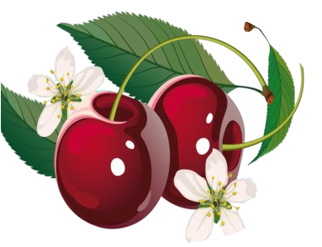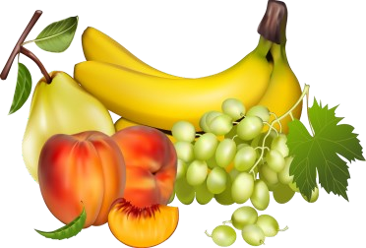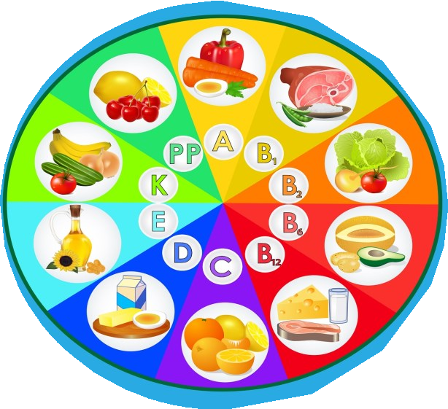

2. Позвольте ребенку выбирать. С од- ной стороны, может показаться слишком непривычным и даже непра- вильным спрашивать ребенка о том, чего и сколько ему хочется. Но если вы будете придерживаться режима дня с фиксированным временем завтрака, обеда, ужина и перекусов, готовить вкусно и разнообразно, то ребенок бу- дет выбирать из того, что есть. Со- всем нетрудно иметь на кухне пачку- другую цельно зерновых макарон и, ска- жем, риса. Предложите выбрать гар- нир из этих двух вари-

антов, и он в любом случае будет полез- ным.

ного питания у ребенка с рождения. Пищевые пристрастия закладываются в раннем воз- расте, буквально с момента введения перво- го прикорма. Поэтому не настаивайте на какой-нибудь «такой полезной цветной ка- пусте», если не хотите, чтобы ваш ребенок до конца жизни на нее смотреть не мог.

1. *Разнообразьте детское меню. На самом- то деле дети любят не только печенье и ма- кароны с сосисками. Предложите им что-то совсем новое дома или позвольте самим вы- бирать в кафе. Вы удивитесь, насколько де- ти любят экспериментировать.*
2. *Считайте жидкие калории. Газированные сладкие напитки содержат колоссальное ко- личество калорий. Постепенно заменяйте газировку на воду, молоко и компоты. Так вы не только удовлетворите жажду ребенка, но и обеспечите его необходимыми витамина- ми и минералами.*
3. *Ограничивайте время, проведенное за те- левизором и компьютером. С помощью это- го метода вам удастся снизить количество и объемы перекусов*, *которые тоже зача- стую не всегда полезны.*

мать третье блюдо как нечто осо-

бенное. И этого невероятного начина- ет хотеться все больше, а обычной еды, особенно овощей, – все меньше.

9 .Не заостряйте внимание на какой- либо еде, и тогда ребенок не будет вы- прашивать сладкое по поводу и без. Не пытайтесь выразить свою любовь к ребенку через еду. Гораздо лучше про- сто лишний раз сказать, как вы его любите.

10. Подавайте пример. Дети, особенно маленькие, все повторяют за взрослы- ми. Трудно приучить ребенка есть брокколи и бурый рис, если сами вы предпочитаете пирожки и бутербро- ды. Измените

рацион всей се- мьи, постепен- но заменяя вредные или ма- лополезные блюда на вкус- ные и пита- тельные. Если вся семья будет